KARBON 14 TARİHLENDİRME YÖNTEMİ
KARBON 14 ÜN HİKAYESİ
KİMYAGER Dr.WİLLARD LİBBY 1947 GELİŞTİRDİĞİ KARBON 14(RADYOKARBON) ÖLÇME YÖNTEMİ İLE HER CANLIDA BULUNAN KARBON 14 ATOMLARININ BİRER NÜKLEER SAAT GİBİ ÇALIŞTIĞINI VE KARBON 14 MİKTARININ ÖLÇÜLEBİLİR OLDUĞUNU GÖSTERMİŞTİR.
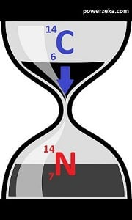
KARBON 14 ÜN DOĞADAKİ VE BİYOSFERDEKİ DAVRANIŞINI AÇIKLAYAN VE KLARBON 14 Ü BİR TARİHLENDİRME YÖNTEMİ OLARAK GELİŞTİREN Dr.LİBBY BU ÇALIŞMALARI İLE 1960 DA NOBEL KİMYA ÖDÜLÜNÜ ALDI.
KARBON 14 İLE YAŞ BELİRLEMEK NASIL MÜMKÜN OLUYOR?
ATOM NUMARASI AYNI,KÜTLE NUMARASI FARKLI OLAN ATOMLARA İZOTOP DENİR.KARBON ATOMUNUN DOĞADA ÜÇ İZOTOPU VARDIR;
KARBON 12,KARBON 13 VE KARBON 14
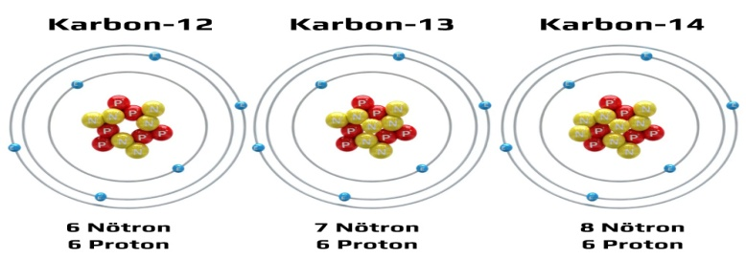
DÜNYADDAKİ KARBONUN YAKLAŞIK % 99 U KARBON 12,% 1 İ KARBON 13 TÜR. KARBON 14 İSE KARBON ATOMLARININ TRİLYONDA BİRİ KADARDIR.
KARBON 14 ATMOSFERİN ÜST TABAKALARINDA AZOTUN NÖTRON İLE TEPKİMESİ SONUCU OLUŞUR.
AZOT BİR PROTONUNU KAYBEDEREK KARBON 14 E DÖNÜŞÜR.KARBON ATOMLARI ATMOSFERDEKİ OKSİJENLE TEPKİMEYE GİREREK KARBONDİOKSİTE DÖNÜŞÜR.
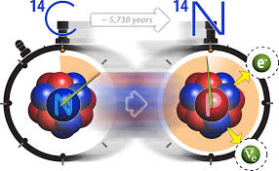
ATMOSFERDEN KARBON 14 İÇEREN KARBONDİOKSİT İSE FOTOSENTEZ İLE BİTKİLERİN BÜNYESİNE GİRER.BESİN ZİNCİRİ İLE ARTIK KARBON 14 BÜTÜN CANLILARIN YAPISINDA MEVCUT HALE GELİR.
CANLILAR HAYATTA OLDUĞU SÜRECE YAPILARINA KARBON 14 ALIRLAR.ÖLDÜKLERİNDE İSE DIŞARIDAN KARBON 14 ALIMI DURUR VE VUCÜTTAKİ KARBON 14 MİKTARI AZALMAYA BAŞLAR.
KARBON 14 ÜN YARILANMA SÜRESİ 5730 YIL KADARDIR.YANİ BİR CANLI ÖLDÜKTEN 5730 YIL SONRA İÇİNDEKİ KARBON 14 MİKTARI YARIYA İNMİŞ OLACAKTIR.
MEVCUT TEKNOLOJİ İLE ÖRNEKLERİN YAŞINI 50.000 YILA KADAR TESPİT ETMEK MÜMKÜNDÜR. KARBON 14 İLE YAPILAN YAŞ TAYİNİNE RADYOKARBON YAŞI DENİR.
50.000 YILDAN DAHA ÖNCE ÖLMÜŞ CANLILARIN FOSİLLERİNDE İSE KARBON 14 MİKTARI TESPİT EDİLEMEYECEK SEVİYEYE İNMİŞ OLUR.
HAZIRLAYAN : BİYOLOJİ ÖĞRETMENİ NALAN KARTAL
YARARLANILAN KAYNAK :BİLİM VE TEKNİK DERGİSİ MART 2018 SAYI:604

